- DOBÓR NASTAW REGULATORÓW

To jest potrzebne do met dob. nastaw która jest nizej opisana 1 met. Z-N.
W modelu Kupfmullera (przyda się to do 1wszej metody Zieglera-Nicholsa) obiekt wysokiego rzędu opisany jest transmitancją zastępczą obiektu inercyjnego pierwszego rzędu z opóźnieniem postaci :
$G(s)=\frac{y(s)}{x(s)}=\frac{k_{o}e^{−t_{0}s}}{\text{Ts}+1}$,
gdzie : k_{o} współczynnik wzmocnienia, T stała czasowa, t_{o} czas opóźnienia

Parametry powyższego modelu wyznaczane są na podstawie odpowiedzi skokowej x(t)=1(t) badanego obiektu. Współczynnik wzmocnienia możemy wyznaczyć przez odpowiednie dobranie jednostek wielkości wejściowej i wyjściowej możemy sprowadzić do jedności przyjmując na przykład, że 100% zmianie sygnału wejściowego obiektu odpowiada 100% zmiana sygnału wyjściowego. W przypadku stosowania różnych jednostek sygnałów wejściowych i wyjściowych, współczynnik wzmocnienia nie będzie bezwymiarowy. Należy zaznaczyć, że przez transmitancję obiektu należy rozumieć transmitancję wszystkiego co znajduje się między wyjściem regulatora a jego wejściem. Przy standardowych wejściach i wyjściach regulatora współczynnik wzmocnienia będzie wtedy bezwymiarowy.

Występujący we wzorze modelu zastępczy czas opóźnienia t_{o} i zastępczą stałą czasową T wyznacza się metodą graficzną. Prowadząc styczną w punkcie przegięcia do charakterystyki odpowiedzi skokowej identyfikowanego obiektu. Punkt przecięcia stycznej z osią czasu t, oraz z rzędną poprowadzoną na poziomie sygnału wyjściowego obiektu w stanie ustalonym wyznaczają czas t_{o} i zastępczą stałą czasową T. Graficzny sposób wyznaczenia zastępczych parametrów t_{o} i T pokazany został na rysunku 2.2.1, który przedstawia wykres sygnału skoku jednostkowego (kolor czerwony), oraz jego odpowiedź na to pobudzenie
(kolor niebieski).

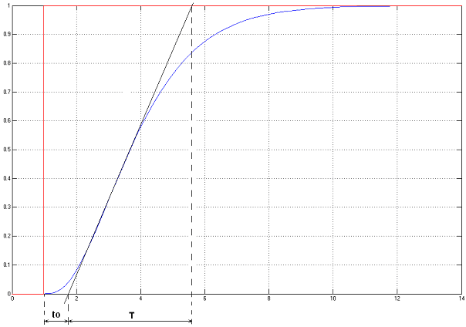

Pierwsza metoda Zieglera – Nicholsa

W pierwszej wersji metody Zieglera – Nicholsa do opisu obiektu wykorzystuje się model zastępczy Kupfmullera opisany równaniem :

$K(s)=\frac{k_{o}e^{−t_{0}s}}{\text{Ts}+1}$.

Odczytując z wykresu odpowiedzi skokowej zastępczy czas opóźnienia t_{o} i zastępczą stałą czasową obiektu T możemy określić nastawy regulatora wyznaczając je z zależności zebranych w tabeli.
Typ regulatora | kp | Ti | Td
PI | $$\frac{0,9T}{k_{o}t_{0}}$$ | 3,33 t₀ | -
PID | $$\frac{1,2T}{k_{o}t_{0}}$$ | 2 t₀ | 0,5t₀

Druga metoda Zieglera – Nicholsa

Metoda ta znana jest również pod nazwą cyklu granicznego lub granicy stabilności.

Dobór nastaw tą metodą po raz pierwszy podali w 1942r. Ziegler i Nichols.
Regulator PID zainstalowany przy obiekcie opisany równaniem różniczkowym:
$u(t)=k_{P}e(t)+\frac{1}{T_{i}}\int_{0}^{T}{e(t)\text{dt}+T_{d}\frac{\text{de}(t)}{\text{dt}}}$.
Po przekształceniu Laplace’a powyższego równania otrzymamy transmitancję:
$G_{\text{PID}}(s)=\frac{U(s)}{E(s)}=k_{P}+\frac{1}{T_{i}s}+T_{d}s$,
gdzie:

e(t) – E(s) – uchyb regulacji (błąd),
u(t) – U(s) – sygnał sterujący podawany na obiekt (generowany przez regulator),
ref(t) – Ref(s) – sygnał odniesienia (referencyjny),
y(t) – Y(s) – sygnał wyjściowy,
$\frac{1}{T_{i}}$ – stała całkowania,
Td – stała różniczkowania.

Regulator PID przez nastawienie Ti – czasu zdwojenia na wartość maksymalną oraz
Td – czasu wyprzedzenia na wartość minimalna bliską zeru nastawiony zostanie na działanie P (proporcjonalne). Wówczas regulator będzie opisany równaniem :
$G_{P}(s)=\frac{U(s)}{E(s)}=k_{P}$.
Zmieniając współczynnik wzmocnienia regulatora k_{P} szukamy granicy stabilności. Po stwierdzeniu wystąpienia na wyjściu ukladu oscylacji ustalonych należy zmierzyć ich okres T_{osc} oraz spółczynnik wzmocnienia regulatora k_{p} = k_{gr} , przy którym te oscylacje wystąpiły.

Zależnie od wybranego typu regulatora należy przyjąć :

Typ regulatora | k_{p} | T_{i} | T_{d}
P | 0,5 k_{gr} | - | -
PI | 0,45 k_{gr} | 0,85 T_{osc} | -
PID | 0,6 k_{gr} | 0,5 T_{osc} | 0,12 T_{osc}

